**7주차 (동영상 처리)**

* **MPEG :** 동영사 전문가 그룹(Motion Pictures Expert Group)을 지칭한다. 동영상과 음향의 압축 및 다중화에 관한 표준을 제정하고 있다.  
  또한 이 그룹이 제정한 표준 비디오 압축 방식도 의미한다. 이 방법은 영상과 더불어 사람의 음성 또는 여러 가지의 음향을 포함하여 압축하는 것으로 영상과 음성을 따로따로 압축시킨 후 이를 동기화 시키는 것을 말한다. 이 기술을 사용하면 그래픽 데이터를 1/100로 압축할 수 있다.
* **MPEG 손실 압축 방법 :** 1. 하나의 영상 압축, 2. 이어지는 영상은 중복성 제거 후 압축, 3. 각각의 영상이 압축된 후 중복부분 다시 압축.  
  ( ex. 영화에서 사람이 말하는 장면에서 배경화면은 멈추고 입만 움직이는 것 )
* **MPEG 시공간 압축 :**   
  *화면내 압축(인트라 프레임 압축)* : 개개의 프레임에 있는 공간적 중복성을 제거.  
  *화면 사이 압축(인터 프레임 압축)* : 연속되는 프레임 사이에 존재하는 시간적 중복성 제거.
* **MPEG 동영상 압축 과정 :**  
  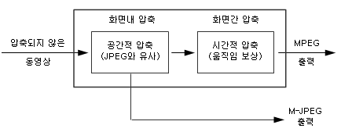 **움직임 보상 :** 움직임 추정 기술로 시간적 중복성을 줄이기 위해 사용된다.
* **MPEG 인터프레임 부호화 :** 전체의 움직임 영상을 저장하는 것보다 하나의 프레임에서 다음 프레임까지의 움직임에 대해 저장하는 것을 말한다.
* **MPEG 표준 종류 :**   
  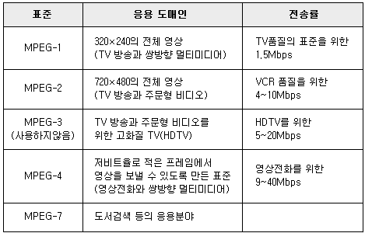
* **주사 방식 :** TV나 모니터에 전자총의 빔을 이용해 화면을 출력하는 방식.  
  *순차 주사* : 왼쪽->오른쪽, 위->아래 방향으로 주사하는 방식.  
  *비월 주사* : 프레임을 2개의 필드로 나누고(홀수행, 짝수행) 이 필드를 번갈아 가면서 쏘는 방식.
* **MPEG-**1 : 저장매체에서 동영상과 그것과 관련된 오디오에 대한 저장과 복원에 대한 표준. MPEG의 첫 표준. 비디오 CD, 차세대 멀티미디어 PC, 전화선 주문형 비디오 VDT에 사용.  
  **MP3 :** MPEG-1 Audio Layer 3
* **MPEG-2 :** 초기에는 현행 TV품질을 구현, 후속작업에서 HDTV수준의 표준화. 고화질 비디오용 국제 표준. 기술적으로 MPEG-1과 H.261을 기본으로 함. 고화질을 필요로 하는 디지털 TV, 대화형 TV에 사용.
* **MPEG-3 :** MPEG-2에 흡수되어 더 이상 규격으로 존재하지 않는다.
* **MPEG-4 :** 멀티미디어 응용에 대한 표준. 시청각 자료를 객체단위로 부호화. 영상회의 시스템, 영상전화, 동영상의 데이터 전송에 사용. 주로 멀티미디어 통신용으로 사용. MPEG-2를 기본으로 함.  
  **MPEG-4 특징 :** 객체 지향 대화형(사용자 레벨에서 화면, 음향의 객체요소를 자유로이 구성 가능), 고비율 압축, 범용 엑세스(무선통신 환경 관련 내성이 강함)
* **MPEG-7 :** 다양한 타입의 멀티미디어 컨텐츠를 검색하기 위해 필요한 컨텐츠에 관한 정보 기술화(인터페이스)의 표준. 인터넷 상에 있는 음성이나 이미지 자료를 검색할 수 있는 기능을 제공. MPEG-1,2,4 등은 압축기술인데 반해 MPEG-7은 데이터 내용에 관한 표현 방법을 다루는 검색 기술.  
  **데이터 기술 방법 :** 낮은 추상 단계 기술(자동으로 추출가능한 모양, 크기, 색상, 오디오의 키, 분위기, 템포변화 등), 높은 추상 단계 기술(의미론적 정보들. 자동화 불가로 인간이 직접 해야함)  
  **비디오의 3가지 구성 요소 :** 1. 프레임(비디오 구성 최소 단위, 하나의 개별 영상), 2. 샷(하나의 카메라로 촬영한 영상, 비디오 분할의 최소 단위), 3. 장면(연속된 일련의 샷으로 구성)  
  **비디오 인덱싱 :** 비디오를 특정 목적에 따라 여러 구간으로 분할 후 해석하는 방식.  
  *1. 주석 기반 인덱싱 :* 일일히 주석을 달아서 분할. 비효율적. 특정분야 의존적. 적은양의 비디오 데이터를 DB로 구축하는데 적합.  
  *2. 특징 기반 인덱싱 :* 색상, 텍스처, 객체의 움직임 정보 같은 특징을 기반으로 분할. 자동적으로 수행되는 것을 목표로 함.  
  *3. 영역 국한 인덱싱 :* 논리적인 구조에 따라 상부에서 하부 구조적인 형태로 분할. 예를 들어 뉴스 프로그램에서 아나운서의 진행은 상부, 기자의 상세 보도는 하부로 분할하는 형태.  
  **비디오 검색 처리 단계 :** 1. 사용자가 GUI를 통해 질의 -> 2. 질의에 대한 처리,평가를 통해 얻어진 값을 DB의 비디오 데이터와 정합,검색 -> 3. 검색 결과를 display  
  **정보 검색 기술 :**  
  *1. 텍스트 기반 검색* : 멀티미디어 데이터에 사람이 직접 색인을 첨가. 예를 들어 비디오의 구간마다 텍스트 색인을 첨가시킴. 색인을 첨가하는 사람과 검색하는 사람의 관점이 다를경우 비효율적. 텍스트만으로는 멀티미디어를 충분히 표현하기 힘듬.  
  *2. 내용 기반 검색* : 멀티미디어 데이터로부터 특징 정보를 자동으로 추출하여 색인으로 사용.  
  **MPEG-7의 표준화 범위 :** MPEG-7의 처리 과정을 나타냄.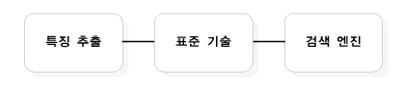  
  **MPEG-7의 응용 분야 :** 디지털 도서관, 멀티미디어 사전, 방송 매체 선택, 멀티미디어 편집 등
* **H.261 :** 영상전화 및 회의용에 내장되는 동영상 압축, 신장에 관한 표준이다.  
  **H.261 특징 :** 여러가지 손실/무손실 압축 기법들을 결합 사용. 압축률이 높아 실시간 영상통신의 길을 열었다. 영상기기가 나라마다 다르기 때문에 호환성을 위하여 공통 중간 포맷인 CIF(Common Intermediate Format)라는 영상 포맷 양식을 만들어 사용할 수 있도록 규정.

**8주차 (네트워크)**

* **멀티미디어 통신 조건 :** 1. 초고속 통신망 구축, 2. 효율적 관리(일정한 속도 또는 동기적으로 전송해야 하는 연속미디어와 불규칙적인 비율로 전송해야 하는 이산 미디어간의 효율적인 관리와 차별적인 전송 방식이 필요), 3. 멀티커넥션(사용자가 원하는 시간에 어느 장소에서라도 정보를 제공할 수 있어야함, 멀티캐스팅 기능 요구)  
  **멀티캐스팅 :** 하나의 단말에서 복수의 단말에 대해 동일한 데이터를 동시에 전송할 수 있는 기능.
* **ISDN의 분류 :** 1. N-ISDN(65Kbps~1.5Mbps, 영상전화 적합, 고품질 음악, 영상에는 부적합), 2. B-ISDN(155Mbps~600Mbps, 대용량 영상정보의 실시간 전송에 적합)
* **통신 네트워크** = 물리적인 전송 매체 + 전송 장비
* **라우터 :** 서로 다른 프로토콜을 사용하는 LAN을 연결하거나 WAN에 접속시킬 때 사용하는 장비. 데이터를 전송에 적합한 크기의 패킷으로 분할하여 라우터 내부에 저장된 라우팅 테이블에 따라 최적의 경로로 목적지까지 보내는 기능. 네트워크 보안을 위한 방화벽 장비로도 사용.
* **스위치 :** PC에 할당되는 대역폭(전송용량능력)을 확장시키기 위한 장비로서 허브와는 달리 LAN이 제공하는 대역폭을 PC로 고스란히 전달한다. 네트워크 단위들을 연결시키기 위한 장비로 쉽게 허브의 성능 개량 버전이라 생각하면 된다.
* **통신 네트워크의 성능 평가 기준 :  
  *1. 처리율(비트율) :*** 두 종단 시스템이 서로 통신할 때 단위 시간당 네트워크가 송, 수신 해줄 수 있는 비트수 ( 종종 전송율 or 대역폭으로 불림 )  
  ***2. 전송 지연*** *접근 지연 :* 전송 매체가 사용 가능해지거나 네트워크에서 전송할 준비가 될 때 까지 송신 시스템이 기다리는 시간.  
  *종단간 지연* **=** 네트워크 전송 지연 + 블록 전송 지연  
  *네트워크 전송 지연 :* 송신 시스템이 보낸 데이터 블록의 첫 번째 비트가 네트워크를 경유하여 수신 시스템에 도달되기까지의 경과 시간  
  *블록 전송 지연 :* 하나의 데이터 블록이 송신 시스템에서 네트워크로 모두 전송될 때까지 소요되는 시간.  
  ***3. 지연 변동***  
  *물리적 지터 :* 전송 장비에 의해서 발생한 지연시간의 변동  
  *지연 지터 :* 종단간 전송 지연의 변동  
  ***4. 에러율***  
  *네트워크 에러 :* 데이터의 전송 중 에러가 발생할 수 있으며 대부분의 네트워크 프로토콜은 에러 발생이 감지되면 정정 절차를 거친다.  
  ***5. 서비스 품질(QoS) :*** 인터넷이나 네트워크 상에서 전송률 및 에러율과 관련된 서비스 품질, 다른 응용 프로그램, 사용자, 데이터 흐름의 우선 순위를 정하거나 데이트 전송에 특정 수준의 성능을 보장하기 위한 능력을 말한다. QoS는 서비스의 등급을 달리한다.  
  ***6. 오디오 및 비디오의 서비스 품질***
* **전송 모드 :**  
  *비동기 모드 :* 데이터에 대한 시간적 관계를 정의하지 않고 전송하는 방식으로 이산 미디어 데이터의 전송에 사용. (ex. 키보드로부터 입력되는 문자의 전송)  
  *동기 모드 :* 음성이나 동영상과 같은 연속 미디어 데이터의 전송에 사용. 동영상의 경우 영상과 사운드를 서로 동기화해서 전송.  
  *등시 모드 :* 하나의 미디어 데이터 스트림내에 존재하는 모든 패킷들이 동일한 시간 간격으로 전송 및 출력되는 것을 요구하는 전송 방식. (ex. 초당 30프레임이 출력되어야 하는 동영상을 전송할 때 각각의 프레임이 1/30초 간격으로 전송해야함)
* **교환 :** 통신망에 연결된 모든 장치들을 점대점 연결로 중복하여 연결시키는 것이 아니라 최소한의 연결만을 구성한 후, 중계기를 이용하여 현재 통신이 이루어지는 장치만 일시적으로 연결시켜주는 방식.*회선 교환 :* 전화 통신 방식 같이 양쪽 가입자 사이에 회선이 설정되면 이 회선을 독점적으로 사용하여 얼마든 데이터를 주고받을 수 있는 형태. 하지만 회선을 설정한 후에는 회선의 대역폭을 변경할 수 없어 회선 접속 후 송,수신하는 데이터 양이 시간에 따라 바뀌는 통신에서는 비효율적.  
  *축적 교환 :* 교환기의 버퍼에 송신자의 데이터를 임시 저장하고 헤더를 분석한 후 적절한 경로를 통해 수신자에게 다시 전달하는 방식. 컴퓨터 데이터 전송을 목적으로 개발.  
  *-> 메시지 교환 :* 교환기의 버퍼에 수신된 메시지를 저장시켰다가 적절한 경로가 비게 되면 그 경로를 따라 다시 전송하는 형태.  
  *-> 패킷 교환 :* 회선을 공유하는 방식으로 송신자는 회선이 비어있기를 기다릴 필요 없이 전송할 데이터를 패킷 단위로 분할하고 모든 패킷마다 수신자 주소를 넣어 송신하는 방식.  
  *셀 교환(ATM 교환) :* 광대역 ISDN망에서 다양한 전송 속도를 제공하기 위해 사용되는 방식. 패킷과 유사하게 53바이트의 셀을 단위로 ATM교환기를 사용해 전송.
* **시분할 다중화 :** 일정 시간에 복수의 신호를 고속으로 다중화하는 방식
* **통신 프로토콜 :** 컴퓨터 통신망에서 컴퓨터 시스템간의 데이터 전송을 위한 제반 규약. 구문적 요소(데이터의 형식과 부호 및 신호레벨 규정), 의미적 요소(전송 단위인 프레임이나 데이터 블록을 형성하는 특정 영역에 대한 것), 타이밍 요소(전송 속도, 순서)
* **OSI 7 Layers :** 하위 계층이 상위 계층에 서비스를 제공하는 형태의 네트워크 모델  
  *peer-to-peer 프로세스* : 서로 다른 컴퓨터의 같은 계층에 위치하고 서로 동일한 작업을 수행하는 프로세스. 이것들은 프로토콜이라고 하는 통신 규약을 통해 서로 통신한다.  
  *7계층(응용 계층) :* 사용자 응용 프로세스가 네트워크 시스템에 접속하는 수단 제공. 사용자 응용 프로세스간의 정보 교환 담당.  
  *6계층(프리젠테이션 계층) :* 응용프로그램 계층 엔티티간의 정보를 표현하는 구문이 다를 경우에 이들을 하나의 통일된 형식으로 바꾸는 역할. 데이터의 압축, 암호화 기능.  
  *5계층(세션 계층) :* 응용 프로그램간의 연결(대화)를 성립하게 하고 연결이 안정되게 유지관리하며 작업 완료후 연결을 끊는 역할 담당. 응용 프로그램간의 통신을 위한 제어구조 제공, 프리젠테이션 계층에서 특성에 맞는 데이터를 교환할 수 있는 통신 방법을 제공, 데이터의 송신 및 동기제어 수행. 컴퓨터의 자원을 점유할 수 있는 실제적인 계층. 에러 복구 기능 수행.  
  *4계층(전송 계층) :* 통신 설비의 하드웨어적 특성에 관계없이 투명하게 종단간 전송에만 관계한다. 전송 계층은 종단 시스템간의 신뢰성 있는 데이터 전송을 제공하는 것을 목적으로 함. 데이터 전송에 대한 오류 검출, 오류 회복, 흐름 제어 및 접속 다중화 제공. 이곳을 기점으로 위를 상위 계층, 아래를 하위계층으로 나눔. 상위 계층에서 받은 메시지를 전송 계층에서 패킷으로 나누어 하위계층으로 전달, 하위계층의 패킷을 조립하여 상위 계층에 맞는 메시지로 전달.  
  *3계층(네트워크 계층) :* 데이터 링크 계층만 가지고도 통신이 가능하지만 세상에 넓게 펼쳐진 네트워크를 모두 직접 연결할 수는 없다. 이는 데이터 링크 계층만으로는 랜을 벗어난 통신이 불가능함을 의미한다. 그래서 랜을 벗어난 통신을 하기 위해 네트워크 계층에서 IP주소를 사용한다. 주요 역할은 경로제어(라우팅), 투명성, 논리적 주소체계 부여이다. 사용 장비로는 라우터가 있다.  
  *2계층(데이터 링크 계층) :* 이 계층은 장치간 신호를 전달하는 물리계층을 이용하여 네트워크 상의 주변 장치들 간 데이터를 전송한다. 주요 기능으로 주소할당, 오류 감지기능이 있고 오류가 감지되면 해당 데이터를 폐기한다. 물리적 링크의 신뢰도를 높여주며 전송 링크간의 동기화, 에러 제어, 흐름 제어 등을 수행. 데이터를 프레임 단위로 전송.  
  *1계층(물리 계층) :* 전송 매체를 통해 실제 데이터 비트를 전기적 신호로 전송해주는 계층. 전송 매체로는 twisted pair, 동축 케이블, 광섬유 등이 사용.  
    
  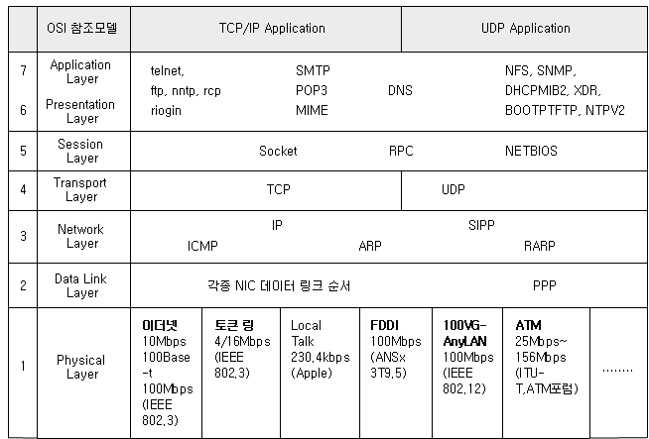  
    
  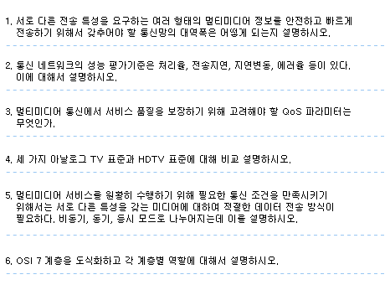

**9주차 (멀티미디어 응용 I)**

* **제어판 -> 시스템 :** 시스템 등록정보 확인 가능
* **제어판 -> 디스플레이 :** 배경이미지, 화면보호기, 해상도, 색품질 설정 가능.
* **제어판 -> 네트워크 연결 -> 로컬 영역 연결 :** LAN카드 종류, 프로토콜을 알 수 있다.
* **제어판 -> 제어 관리 -> 장치관리자 :** 컴퓨터에 연결된 하드웨어 장치들 표시.
* 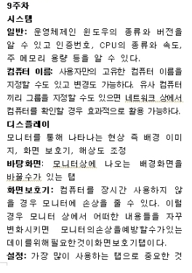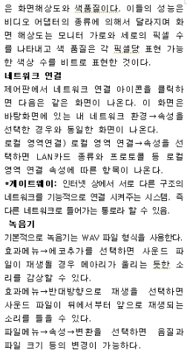

**10주차 (인터넷)**

* **Network :** 각각 분산되어 있는 컴퓨터들을 일정한 규약으로 통신할 수 있게 물리적으로 연결한 것을 말한다.
* **TCP/IP :** Transmission Control Protocol / Internet Protocol, 인터넷상의 통신을 위한 Protocol의 집합.
* **Protocol :** Data 통신에서 통신 장치간의 Data교환에 필요한 모든 규약의 집합체.
* **인터넷의 역사 :** 1969년 미국의 군사목적 ARPANET 탄생 -> 1975년 TCP/IP 탄생 -> 1990년대 초부터 국내 인터넷 가동.
* **IP Address :** 32bit로 구성된 인터넷 상의 엔티티들을 구분하기 위한 주소. network부분 + 호스트 부분으로 구성  
  **-> network 부분 :** host가 속한 network를 나타내는 고유 번호  
  **-> host 부분 :** 해당 네트워크 안에서의 각각의 host들을 구분해주는 번호.
* **Octet :** 8비트
* **IP Address 종류 :***Class A :* 맨 처음 Octet의 최상위 비트가 0, 24bit가 호스트 부분.  
  *Class B :* 맨 처음 Octet의 최상위 비트가 10, 16bit가 호스트 부분.  
  *Class C :* 맨 처음 Octet의 최상위 비트가 110, 8bit가 호스트 부분.
* **ping [option] host-name ( -t 옵션을 줄 경우 무한 핑 )**
* **telnet [option] host-name ( Ctrl+] -> 원격 세션 중지 )**
* **nslookup 아이피주소 or 도메인네임 ( exit -> 종료 )**
* **FTP :** 사용자가 TCP/IP 네트워크를 통해 파일을 송, 수신 할 수 있도록 해 주는 인터넷 서비스.

**11주차 (멀티미디어 응용 III)**

* **압축 :** 파일이나 폴더의 크기를 작게 해 저장 장치, 컴퓨터 통신에서 효율을 높이기 위해 사용.
* **스파이웨어 :** 사용자들의 허가 없이 백 채널에서 사용자의 인터넷 연결을 이용하는 해킹 프로그램. 사용자의 개인 정보가 유출될 수 있다.  
  **-> 눈에 보이는 증상 :** 인터넷 시작 페이지 고정, 자신이 의도하지 않은 사이트로 접속, 광고 팝업창 출력, 컴퓨터 속도 저하, 시스템 오류 발생, 시스템 설정 변경.  
  **-> 눈에 보이지 않는 증상 :** 사용자의 컴퓨터 사용 현황 수집, 시스템 설정 변경, 개인 정보 유출.
* **악성코드 :** malware라고 부르며 사용자의 의사와 이익에 반해 시스템을 파괴하는 등의 악의적 활동을 수행하도록 의도적으로 제작된 소프트웨어.
* **애드웨어 :** 애드웨어는 스파이웨어 중 하나로 사용자 컴퓨터에 설치되어 광고 목적의 행동을 하는 프로그램.
* **이미지 뷰어 :** 이미지를 빠르게 찾아 확대, 축소, 변환 등 이미지 처리를 효율적으로 운용할 수 있도록 도와주는 프로그램.
* **알씨 지원 그림파일 일부 :** BMP, GIF, IMG, JPEG, TIFF, PNG, WMF, MAC
* **바이러스와 스파이웨어의 차이 :** 바이러스는 컴퓨터에 저장된 데이터와 프로그램을 전염, 파괴하고 스파이웨어는 사용자의 동의 없이 개인 정보를 수집하거나 악의적인 행동을 한다.

**12주차 (포토샵 실습)**

*   
  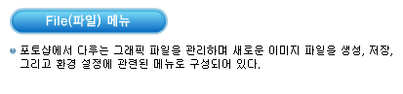  
  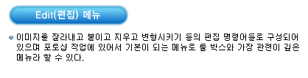  
  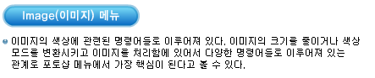  
  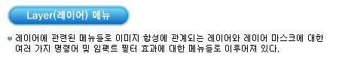  
  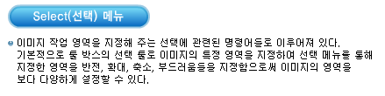  
    
    
  
* File -> Revert : 하드 디스크에 마지막 저장된 이미지로 복구한다.
* Edit -> Undo : 작업한 것을 취소하고 바로 이전 상태로 복구.  
  Edit -> Copy Merged : 레이어에 상관없이 보여지는 이미지 모두에서 선택된 부분을 복사하여 클립보드에 저장한다.  
  Edit -> Paste Info : 선택된 부분이 있어야 적용되는 명령으로 클립보드에 저장된 이미지는 새 레이어에 복사되고 선택 부분은 레이어 마스크가 된다.  
  Edit -> Clear : 선택 부분을 지운다.  
  Edit -> Fill : 지정된 패턴이나 색상으로 이미지의 선택된 부분이나 전체를 채운다.
* Image -> Mode : 이미지의 색상 모드를 설정할 수 있다. ( Indexed Color : 이미지의 색상수를 8비트 이하로 제한하여 파일의 크기를 줄일 수 있다, Lab Color : RGB모드와 CMYK모드의 상호 변환에서 Lab Color를 적용할 경우 더욱 선명한 이미지를 얻는다, Color Table : index color mode 상태의 8비트 색상 팔레트를 말한다. )  
  Image -> Adjust : 이미지의 명도, 색체대비, 선명도, 채도, 콘트라스트 등을 조절한다. (Desatuate : 채도를 완전히 없애 그레이스케일로 만듦, Invert : 이미지 반전, Equalize : 이미지 자동 보정, Threshold : 이미지를 순수 흑백으로 만듦, Posterize : 유화적인 효과를 준다, Variations : 미리보기 이미지를 통해 색상의 균형, 콘트라스트, 채도 등을 조정한다.)  
  Image -> Duplicate : 이미지의 레이어, 레이어 마스크, 채널 등을 모두 포함하여 복사된다.  
  Image -> Apply Image : 레이어에나 채널에 이미지 합성, 다양한 블렌딩 모드를 사용해서 특수 효과를 줄 수 있음.  
  Image -> Calculations : 채널과 채널간의 합성으로 이미지에 적용시킬 수 있다.  
  Image -> Canvas Size : 작업할 영역 자체를 조절한다.  
  Image -> Crop : 선택된 부분을 제외한 나머지 부분을 잘라낸다.  
  Image -> Histogram : 활성화된 이미지의 색상 전반에 관한 정보를 막대 그래프로 보여준다.
* Layer -> New : Layer(새로운 레이어를 만든다.), Layer Via Copy(이미지에서 선택된 부분을 복사해서 새로운 레이어로 만든다.), Layer Via Cut(이미지에서 선택된 부분을 잘라서 새로운 레이어로 만든다.)  
  Layer -> Layer Properties : 레이어에 속성을 부여한다.
* Select -> Inverse : 선택된 부분을 반전시킨다.  
  Select -> Color Range : color 값에 의해 영역을 선택한다.  
  Select -> Feather : 경계선의 주위를 선택된 영역 바깥쪽으로 부드럽게 선택하는 효과를 준다.
* View -> New View : 현재 활성화 된 이미지와 동일한 이미지를 다른 윈도우에 띄운다. 툴이나 페인팅으로 효과를 주면 다른 윈도우의 동일 이미지에도 적용이 된다.  
  View -> Gamut Warning : RGB 모드를 CMYK 모드로 변환할 때 프린터가 표현하지 못하는 채도 높은 색상을 지정된 경고 색상으로 나타나게 한다.  
  View -> Actual Pixels : 이미지의 100% 크기로 화면에 보여준다.  
  View -> Show/Hide Rulers : 자를 보여주거나 가린다. 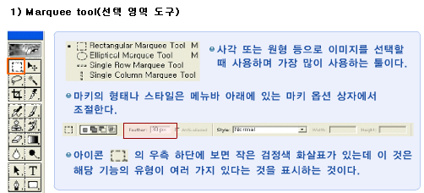  
   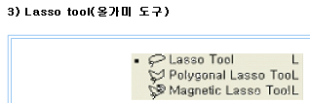  
    8 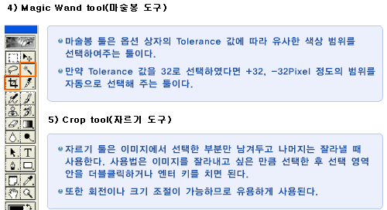 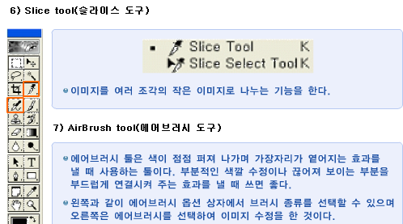 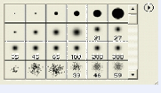 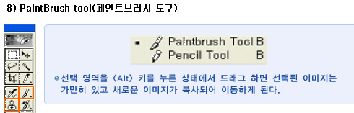  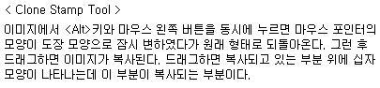 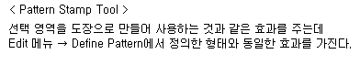 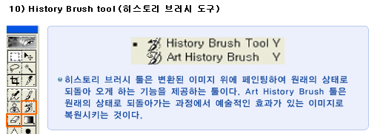 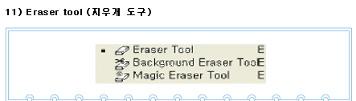    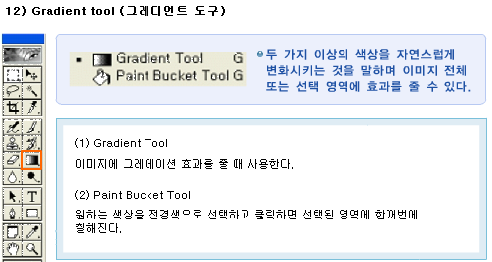 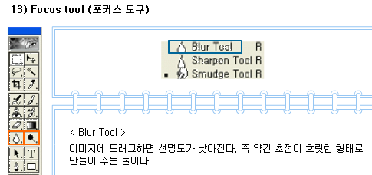 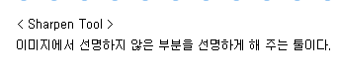  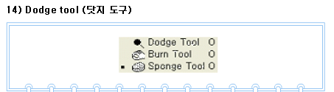    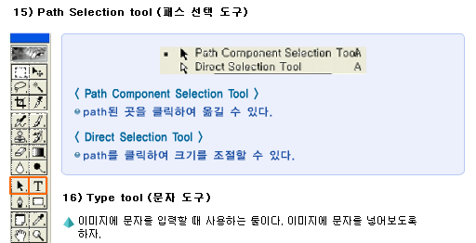 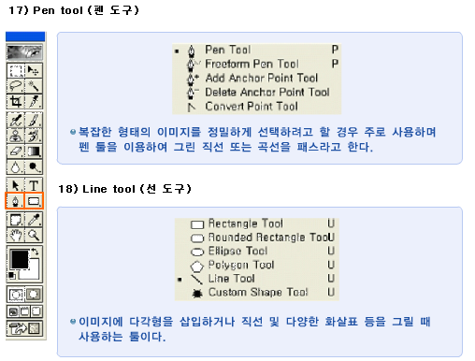 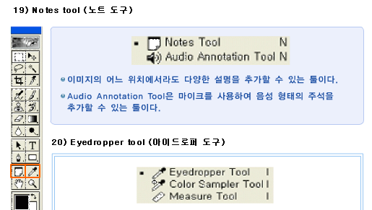 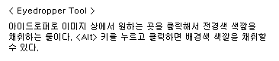   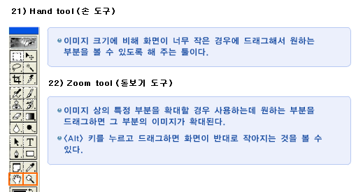 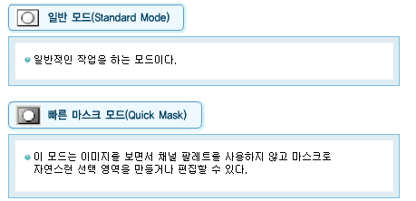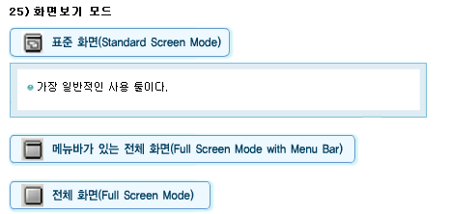 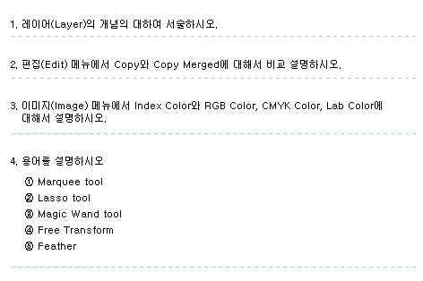

**14주차 ( HTML )**

* **HyperText :** 문서와 문서를 문자를 이용해서 연결하는 방법.
* **마크업 :** 특별한 의미나 추가적인 정보를 문서의 특정 부위에 더하기 위해서 문서에 덧붙이는 표현을 의미.
* **마크업 언어 :** 마크업을 이용해서 문서 표현을 다루는 언어. HTML은 마크업 언어다.
* **HTML 기본 구조 :** <HTML><HEAD><TITLE><BODY>
* **주석 :** <!— 설명 -->
* **태그의 종류 :***단독 태그 :* 태그 하나만 사용하여 기능을 부여하는 것 (ex. <br>, <hr>, <p>)  
  이중 태그 : 시작태그와 종료태그가 하나의 세트 (ex. <address>, <b>, <i>, <u>, <hn>)
* **<hr width=n size=n align=right noshade> :** width는 선의 폭, size는 선의 두께, noshade는 그림자를 없앰.
* **<font size=n color=red></font>**
* **<img> 태그 속성 :** alt(툴팁 주석), border(이미지 테두리 선 두께), width, height, align
* **하이퍼 링크 :** 특정 부분을 클릭하였을 때 그 항목에 연결된 문서로 이동하는 기능.  
  ( <a href=주소></a> 태그로 구현 )